Тема5: Свободная роспись ткани. «Пейзаж». (4ч.)

Занятие 1 (2ч)
Тема занятия: Составление эскизов для панно.
Тип занятия: Практическая творческая работа.
Цель и задачи занятия. Развитие фантазии, творческого потенциала, эстетических представлений и художественного вкуса учащихся. Закрепление и развитие изобразительной грамотности учащихся.
Зрительный ряд:
1. Лучшие работы ребят в технике «Свободная роспись».
2. Наглядные пособия с изображением пейзажа.
3. Книги по теме «Свободная роспись» с иллюстрациями.
Материалы:
1. Бумага, формат А-3;
2. Простой карандаш;
3. Ластик.

План занятия:
1. Приветствие. Сообщение темы занятия ...…………………………….2мин.
2. Теоретическая часть…………………………………………………….20мин.
3. Практическая работа ( Эскиз композиции)………...………………….65мин.
4. Завершение занятия ……………………………………………………10мин.

Ход занятия
- Приветствие.
- Предлагаемый способ росписи ткани является наиболее сложным требует от художника свободного обращения с красителями и тканью, знания законов цветоведения и композиции, умения свободно рисовать кистью без предварительного рисунка. В свободной росписи полностью проявляется творческий почерк художника, так как он не стеснён в своих творениях границами резерва.
Наша работа учебная и для того, чтобы представлять последовательность действий на ткани, необходимо выполнить предварительный рисунок в цвете на бумаге. Свободной росписью выполняют различные по тематике композиции: Это и цветочные композиции, и фантастика, и зооморфные и антропоморфные композиции. Но наиболее удачно этот метод применяется для выполнения пейзажей.

Средства композиции включают: формат, пространство, композиционный центр, равновесие, ритм, контраст, светотень, цвет, декоративность, динамику и статику, симметрию и асимметрию, открытость и замкнутость, целостность. Таким образом, средства композиции – это всё, что необходимо для её создания. Их можно назвать средствами художественной выразительности композиции.
Пейзажная живопись в самой своей основе пространственна. Пейзаж невозможен без перспективы. Если пейзаж имеет линейную структуру (улицы, дороги, дома, сады и.т.д.), мы говорим, что он имеет линейную перспективу. Если структура пейзажа определяется массами (леса, долины, горы, реки, луга и.т.д.), речь идёт о воздушной перспективе. В обоих случаях по мере приближения к горизонту размеры предметов уменьшаются и контуры их выглядят менее чёткими. В случае линейной перспективы нам кажется, что параллельные линии сходятся вдали, в какой-то точке, расположенной на уровне горизонта.

3.Практическая работа: рисунок пейзажа на формате А-3.
Цветовое решение композиции:
Художники, поэты давно обратили внимание на то, что разные цвета по разному воздействуют на человека. Одни – успокаивают; другие волнуют возбуждают, радуют.
Синий, лиловый, фиолетовый цвета вызывают нежное, но беспокойное и тоскливое чувство. Тёмно-голубой цвет вызывает чувство безопасности. Такую же реакцию вызывает зеленовато-голубой цвет. Розовый цвет успокаивает и вызывает сонливость, а вот ярко-розовый действует как транквилизатор и меняет агрессивное настроение на пассивное. Голубой цвет создаёт настрой на продуктивную работу. Жёлтый и красный цвета любят дети. Они ассоциируются с солнечным светом и огнём домашнего очага. Красная краска живая, беспокойная, в ней сокрыта энергия, она звучит подобно трубе. Этот цвет возбуждает чувство силы, радости, триумфа.
Чёрное есть нечто погасшее, как сожжённый костёр. Чёрный цвет – символ глубочайшей печали, смерти.
Сочетание двух или нескольких красок придают картине новое совершенно неожиданное звучание.
Например сочетание чёрного и красного цветов вызывают чувство тревоги, опасности.
Каждый художник воспитывает в себе чуткость к эмоциональному воздействию цвета, и руководствуясь этим чувством, создаёт художественные произведения с определённым настроением.
Сочетание различных цветов в картине называют колоритом. Колорит раскрывает нам красочное богатство мира. Он помогает художнику передать настроение картины: то радостное и светлое, то грустное, то мрачное. Для художника – колориста важен и сам по себе цвет, и его сочетания с другими цветами. Они могут быть удивительно разнообразными: гармоничными, спокойными или резкими.
Когда каждый цвет на картине предсказуем (зелёные поля, голубое небо, белые облака и.т.д.), она похожа на фильм с заранее известным сюжетом и кажется очень скучной и пресной. Чтобы избежать этого, следует использовать вибрации и контрасты; картина должна удивлять зрителя новыми неожиданными оттенками.
4.Завершение занятия. Уборка рабочих мест.

Занятие 2 (2ч.)
Тема занятия: Свободная роспись на ткани.
Тип занятия: Практическая работа.
Цель и задачи занятия: Знакомство с техникой свободной росписи и различными спецэффектами, применяемыми во время неё, воспитание трудолюбия, увлечённости, художественного вкуса.
Зрительный ряд: 1. Лучшие работы ребят в технике «Свободной росписи».
2. Репродукции работ художников в этой технике.
Материалы:
- Рамки, формат А-3;
- Ткань, размером А-3;
- Эскиз рисунка для панно;
- Текстильные краски;
- Кисточки, баночки для воды, палитра.
- Отбеливатель, соль, селитра для спецэффектов.
- Фен.

План занятия:
1. Приветствие. Сообщение темы занятия ...…………………………….2мин.
2. Техника безопасности……………………………………………..……3мин.
3. Теоретическая часть……………………………………………………20мин.
4. Практическая часть. (Художественная роспись ткани)…..………….50мин.
5. Завершение занятия ……………………………………………………15мин.

Ход занятия
1. Приветствие. Подготовка рабочих мест .
2.Правила работы с инструментами и красителями:
- При работе текстильными красителями нужно быть аккуратными, чтобы краска не попадала на одежду и мебель.
- Набирать краску нужно кисточкой, предварительно промыв её в чистой воде.
- Особую осторожность нужно проявить при использовании отбеливателя. Выполнять эту процедуру нужно только под контролем педагога.

3.Ручную роспись можно делать на тканях с разным волокнистым покровом: хлопчатобумажных, льняных, вискозных, капроновых, шерстяных и натуральных шелках.

Ткань предварительно натягивается на раму и смачивается крепким соляным раствором.

Выполнение дальнего плана ведётся по сырой ткани, при этом получается эффект, похожий на работу акварелью по сырой бумаге.

Средний план выполняется по подсохшей, но не высушенной до конца ткани.
Далее ткань высушивается феном. Если фен держать слишком близко к поверхности ткани, краситель, будет стремиться в стороны и на границе горячего воздуха образует ореол. Форма ореолов меняется в зависимости от траектории движении фена.

Если на высушенную ткань капнуть краситель и подуть на каплю из трубочки, движение капли оставит на ткани извилистую линию. Таким приёмом можно рисовать ветки деревьев и кустарников.
Прием лессировки: Этот прием масляной и акварельной живописи с успехом можно использовать при росписи на ткани. Строится прием на том, что краски смешивают не на палитре, а на ткани, послойно накладывая одну на другую, что приводит к изменению цвета. Прозрачны анилиновые красители как раз хорошо подходят для работы в этой технике.
Печать штампами, или набойка, непростая но эффективная техника, позволяющая создавать удивительный орнамент, даже тем кто не умеет рисовать.
Можно рисовать брызгами краски через заранее подготовленные трафареты.
Применение морской соли создаёт эффект тёмных пятен, селитра, наоборот осветляет изображение под крупинками селитры.
Отбеливатели типа «АСС» или «Белизна» применяются для травления, что позволяет выполнить на ткани интересные композиции, отвечающие состоянию природы, настроению, очень утончённые по цветовым нюансам. Умелое обращение с «Белизной» иногда даёт непредсказуемые интересные эффекты, требует тонкого художественного чутья, что приходит с опытом.
4. Практическая работа.
5. Завершение занятия, уборка рабочих мест. Выставка работ

Фотогалерея детских работ:
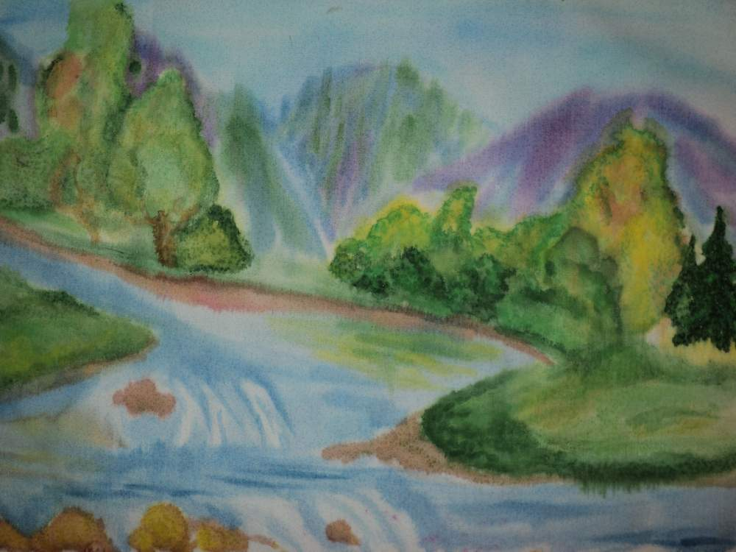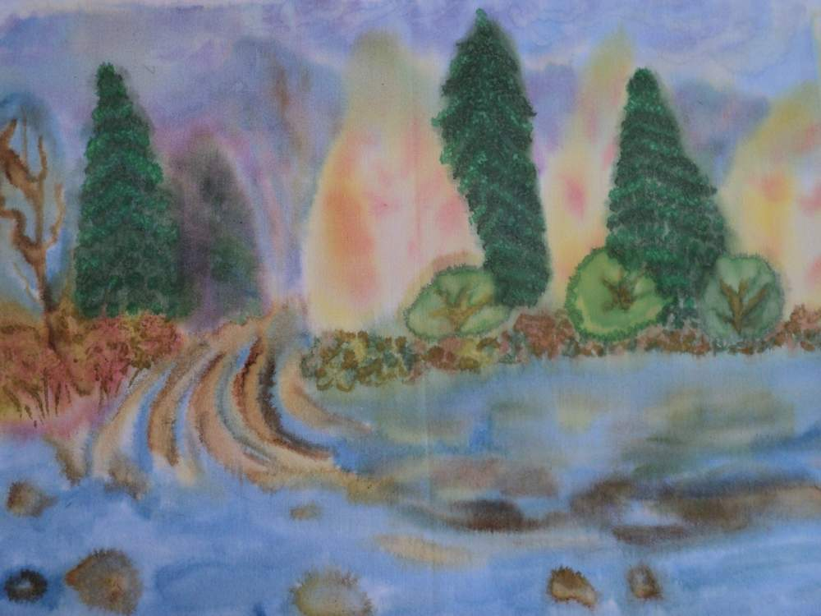
Нигаматуллина Рената 4класс Ишимбаева Маша 4 класс
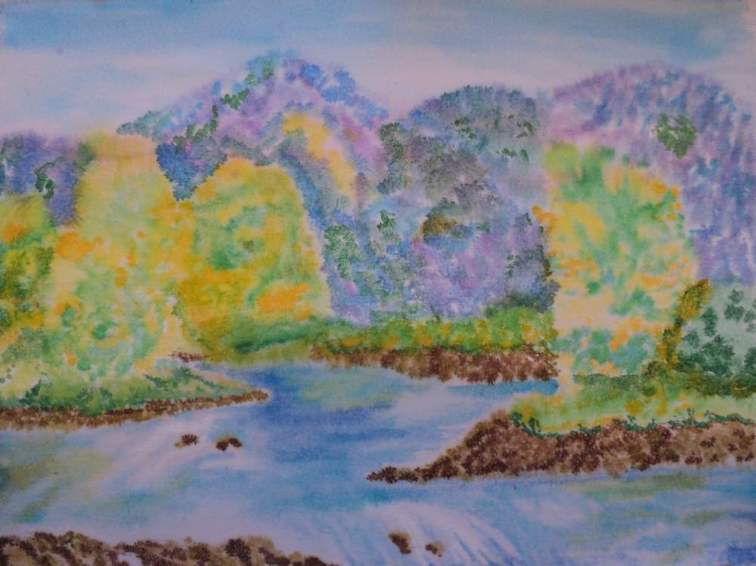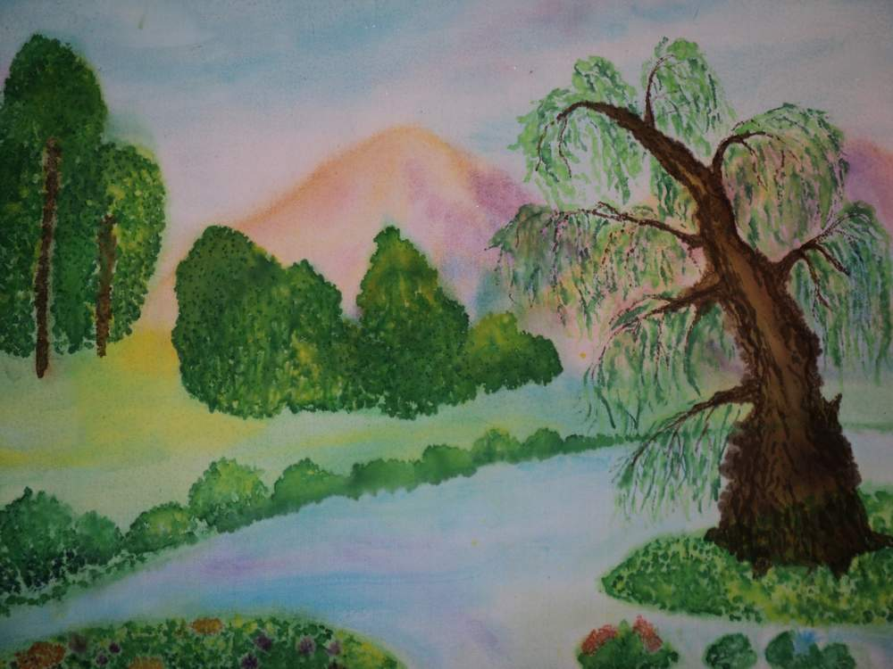
Зворыгина Маша 3 класс Благовещенская Настя 5 класс
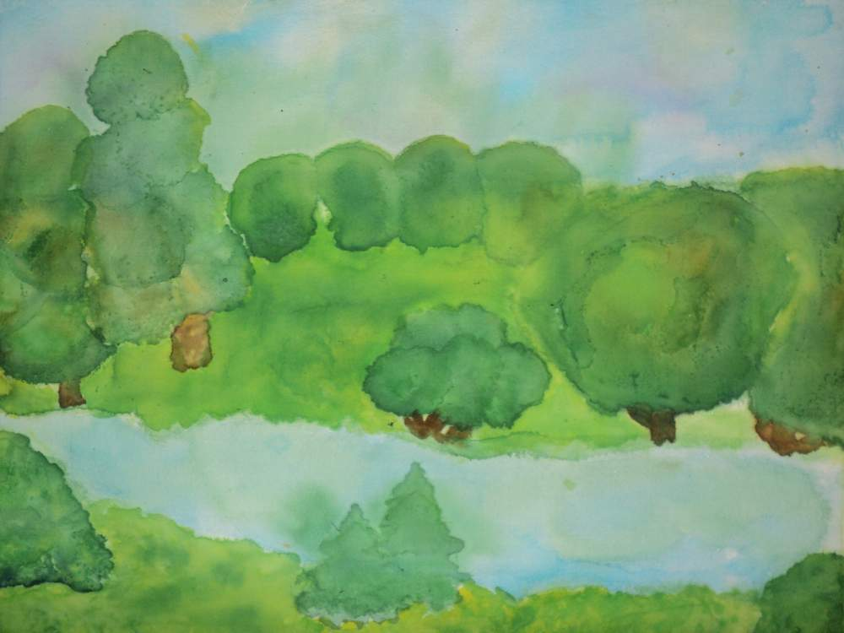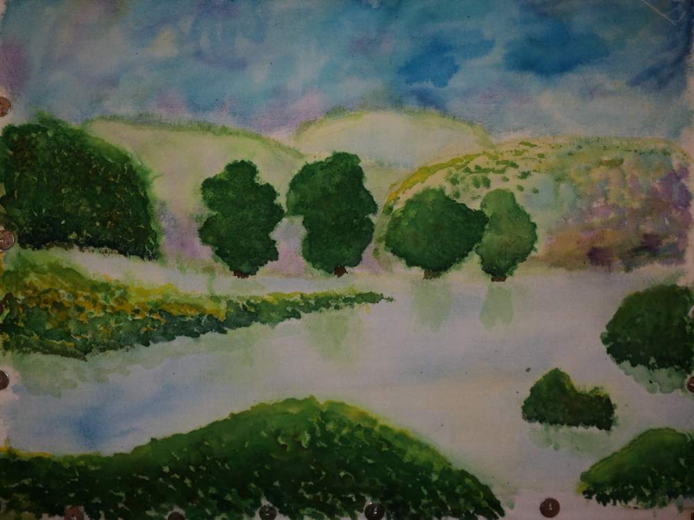
Галимзянова Анджелина 3 класс Шангареева Алсу 3 класс

